LE BIEN ET LE MAL ET LE LIBRE-ARBITRE

L’élément fondamental du destin humain est le libre-arbitre.
L’être humain est libre de choisir entre le bien et le mal.
Un des plus grands mystères de l’univers est le rôle occulte que le mal joue dans le contexte de l’évolution.
Le fait que dans l’univers existent le bien et le mal est la preuve qui atteste de l’existence de la liberté de choix de l’être humain. En d’autres termes, cela témoigne de la volonté d’exercer son libre-arbitre.
Le mal a un rôle primordial dans la Création pour tester les êtres humains et se rendre compte de la nécessité du retour aux sources.
La Lumière brille dans les Ténèbres et les Ténèbres ne l’ont point arrêtée. Jean I 4-5
La Lumière n’élimine pas les Ténèbres mais les Ténèbres n’arrêtent pas la Lumière. L’ici-bas est voué à demeurer ténébreux jusqu’à a fin des temps mais on peut y abriter et partager la Lumière qui est le Royaume qu’elle promet et auquel elle conduit.
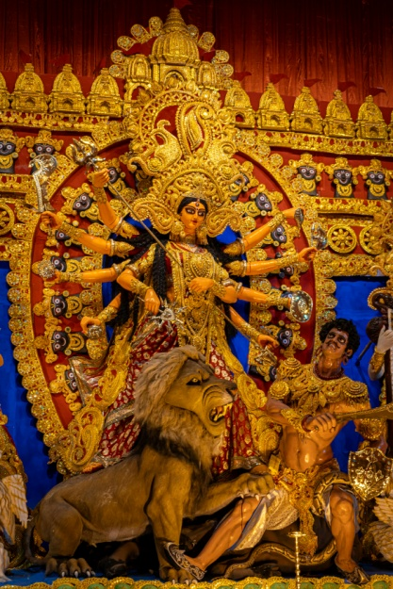
Le Tsim Tsoum est un concept Hébreux qui signifie le retrait. Après avoir créé l’univers matériel, Dieu s’est retiré pour lui laisser la liberté. Il nous a créé libres, la liberté est inhérente à la nature humaine. Il est laissé à Adam et Eve la liberté dans le jardin d’Eden de goûter au fruit de l’arbre de la connaissance, fruit qui apporte l’intelligence, un outil qui permet aux êtres humains de choisir leur voie. 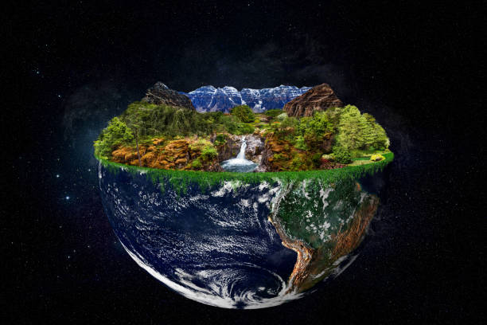 Le but de la nature fut de créer un corps physique capable d’accueillir le corps spirituel. Cet être double, Adam, a la possibilité de développer l’âme divine afin de lui permettre d’effectuer le retour au Royaume divin originel. Pour cela, il doit dégager l’étincelle de vie cachée dans son cœur sous les cendres de l’oubli. Le Serpent mue, il change de peau et semble ainsi renaître à lui-même. 
C’est une allégorie du cycle des incarnations et de l’initiation qui fait mourir à l’ancien et renaître au nouveau. Le Serpent est l’allégorie de l’intelligence, de la clairvoyance. Il éveille, donne le premier élan à la faculté de s’interroger. Il conduit Adam et Eve du monde divin de l’origine au monde vécu, c’est le récit de la séparation voulue, planifiée, nécessaire, de Dieu et de l’humain. Celui-ci doit se séparer de Dieu pour exister par soi-même, indépendant, participant à sa propre création. Il est la vitalité de la liberté qui ne peut surgir que d’une séparation émancipatrice.

Le mal est un bien en formation. L’arbre de la connaissance n’est pas celui du bien et du mal mais celui de l’accompli et du non encore accompli. Le mal, c’est de l’énergie détournée de son devenir. Il n’y a pas de mal, il n’y a que la tâche qui n’est pas reconnue. Le péché est une pauvreté spirituelle, une résistance réfléchie à la réalité divine, un choix conscient de s’opposer au progrès spirituel.
Les ténèbres ne sont pas le mal : elles sont faites d’énergies potentielles appelées à donner leur information pour construire l’être humain total.
L’épée de Dieu est à double tranchant : l’un est lié à la lumière qui introduit l’être humain à sa marche vers l’unité. L’autre est lié aux ténèbres et pénètre le multiple dans lequel Dieu a un serviteur : Satan 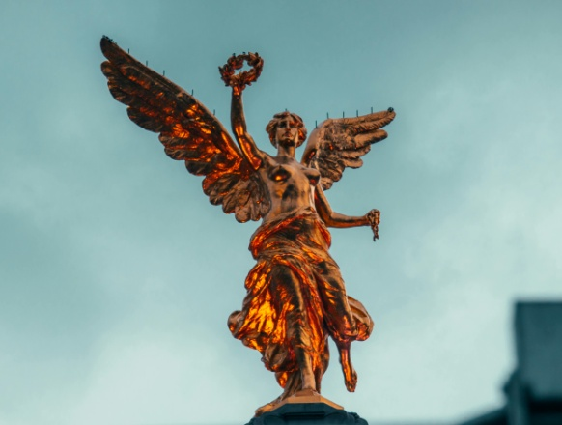 La fonction ontologique de Satan est de présenter à Adam les énergies encore inaccomplies par lui, pour qu’il les reconnaisse, les nomme, les travaille et en libère leur information-lumière. Le mal prend racine dans le faire et non dans le créé. Satan est le Séraphin de l’intelligence qui préside à l’épreuve de croissance de tout être. Il travaille avec le Seigneur dans une étroite intimité pour conduire l’humain de l’image à la ressemblance divine. La foi, l’activité de l’étincelle d’esprit dans le cœur, révèle Dieu dans l’âme.
Cette révélation permet de voir dans la nature, le "mal", le même Dieu que la foi a déployé dans l’âme. La révélation réussit ainsi à jeter un pont entre le matériel et le spirituel, entre la créature et le créateur, entre l’être humain et Dieu.
On ne peut trouver Dieu par la nature seule mais une fois qu’on l’a trouvé autrement, l’étude de la nature devient compatible avec une interprétation plus élevée et plus spirituelle de l’univers.
Le mot Nadir signifie le point le plus bas. Le passage par le nadir n’est pas une chute au sens d’un obscurcissement. C’est en ce point le plus bas que doivent être acquises certaines qualités et qu’il faut atteindre le grand but que s’est fixé le Logos, réaliser le plan de Dieu pour le monde et l’humanité.
Dans quel but subir l’épreuve des ténèbres ? C’est afin de trouver la Lumière après s’être égaré sur bien des fausses pistes ; de vaincre le mal grâce à la Lumière, trouvée et conquise par soi-même ; de rétablir l’état originel.
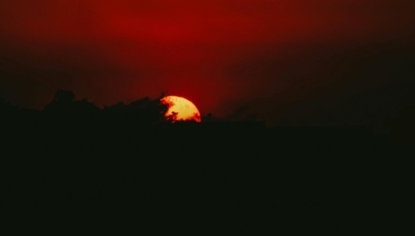 Telle est l’essence de tous les mystères. Quand l’être humain a saisi cela, la courbe de son développement se retourne vers le haut en direction de son origine. Sorti dans l’ignorance, il rentre avec le savoir ; parti comme fils perdu, il est maintenant le fils prodigue qui revient dans sa patrie.
Une manifestation se développe dans l’univers entier pour le salut de la Monade afin de permettre à la conscience humaine de faire une profusion d’expériences sur le chemin descendant passant par un nadir. Autrement dit, à travers une période « Ancien Testament » pleine de dangers et de souffrance, de parvenir au revirement en Christ et de s’élever dans le « Nouveau Testament ». L’être humain doit acquérir des valeurs, de l’expérience, et devenir l’instrument de sa propre réalisation qui l’amène au retour dans le Royaume Divin. Au long de ce développement, le mal est un incident, seule demeure la Vie unique, absolue. Ce que dans la marche jusqu’au nadir nous appelons naissance naturelle, naissance du corps physique, représente la possibilité sans cesse renouvelée d’acquérir une plénitude d’expériences et de se rétablir. Dieu ne veut pas d’automates à son service, des êtres qui ne connaissent que le bien. C’est pourquoi chaque Monade est conduite vers son nadir afin que, tel un arbre, elle trouve une profondeur suffisante pour ses racines pour ensuite, après s’être nourrie des éléments terrestres, s’élever vers le ciel. C’est au point le plus bas de la nature que se cache l’Unique Bien. Dans le cœur de chaque être humain. « Je mettrai la loi à l’intérieur d’eux, je l’écrirai dans leur cœur, je serai leur Dieu et ils seront mon peuple » Jer XXXI 33-34
Paul (Thessaloniciens) : " Par le corps, je suis en relation avec la nature au-dessous de moi. Par l’âme, avec les humains, mes semblables autour de moi. Par l’esprit, avec Dieu au-dessus de moi. " Corps, Ame, Esprit : 3 systèmes, un seul être. L’être humain est un esprit uni à un corps et devenu par cette union une âme qui est le centre de 3 vies : Celle d’un moi intelligent et libre, la vie de l’âme ou vie psychique. Celle des sensations et des activités organiques, ou vie physique. Celle des aspirations et des communications célestes ou vie spirituelle. Existence, Libre arbitre, Saint Amour, sont les 3 vies que nous possédons en réalité ou en puissance et dont l’épanouissement est le but de la vie humaine. Adam a clos ici-bas le développement de la vie physique et ouvert celui de la vie de l’âme. Jésus Christ clôt le développement de la vie psychique et inaugure l’avènement de la vie spirituelle. Paul (Corinthiens) : "D’abord l’état psychique. Après cela, l’état spirituel."
Le corps physique, dans sa forme née de la nature, est en principe seulement un porteur de l’image divine. Car l’errance dans le monde matériel l’a endommagé. Mais l’éveil de l’étincelle d’Esprit dans son cœur lui donne la force de redevenir enfant de Dieu. En conséquence, s’engage la transfiguration, le développement de l’être spirituel en lui. Mais il ne s’agit pas d’un processus automatique. La personne concernée doit y collaborer avec le plus grand intérêt, de façon intelligente et très personnelle. Elle doit explorer elle-même son chemin pas à pas. Et dès que le moi de la nature s’est effacé, l’âme nouvellement née reprend la place qui lui appartient depuis le commencement.
« Un homme descendait de Jérusalem à Jéricho et il tomba parmi des brigands ». Luc X 30
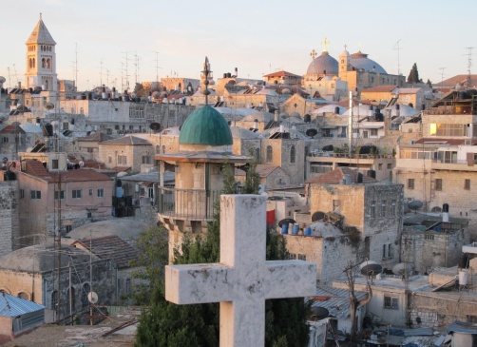 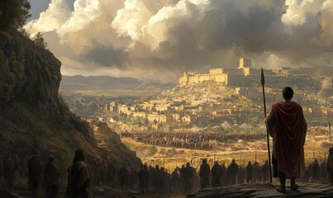 C’est en descendant volontairement de sa nature et en renonçant à la félicité du Paradis, à laquelle on donne le nom de Jérusalem qui signifie « La vision de paix », et en se dirigeant vers Jéricho qui symbolise le monde sensible, qu’il fut ainsi blessé et dépouillé. Il devait vivre cette expérience pour développer sa conscience car comme le dit Jacob Böhme « la monade doit être confrontée à un adversaire pour faire la preuve de sa valeur ». C’est Satan, "le Mal", dont la signification est justement "adversaire". Venue d’en haut avec la marque de l’Esprit, elle fait le plein d’expériences ici-bas pour enfin retourner au Royaume originel riche de sa conscience élargie.
« Nulle pierre ne peut être polie sans friction, nul homme ne peut parfaire son expérience sans épreuves ». Confucius
Paroles d’Ostad Elahi, Musulman Iranien :
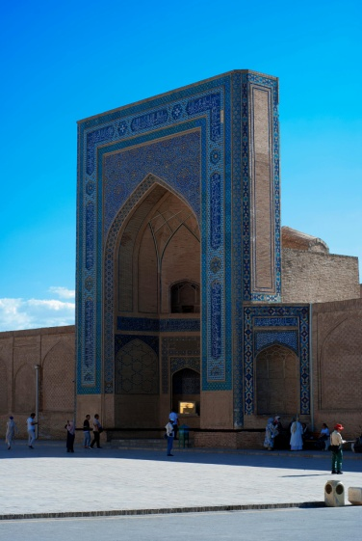
La Lumière ne devient palpable que sur un fond de ténèbres, le bien n’a de sens que face au mal et le perfectionnement de l’âme ne peut se faire que dans le corps et dans le monde. A l’âme pure, il faut la confrontation avec la matière, la résistance au monde causal, pour que la connaissance devienne possible. La vérité ne se dévoile qu’à ce prix. L’être humain est Adam exilé sur la terre, âme céleste descendue dans le corps. Il doit se réaliser corps et âme pour atteindre à sa perfection. Le refus du corps et de la vie en société purifie l’âme mais ne lui permet pas de se perfectionner car, par ce refus, elle est soustraite à l’expérience complète de sa propre humanité. Elle ne peut pas progresser ni se connaître réellement telle qu’elle est. Respect du corps comme sanctuaire de l’âme. Le corps joue pour l’âme le rôle des jambes et sans jambes, on ne peut pas rentrer à la maison.
La Cosmogonie d’Urantia :
La présence du bien et du mal dans le monde est par elle-même une preuve positive de la volonté morale de l’être humain, la personnalité qui identifie ces valeurs et se trouve capable de choisir entre elles. La possibilité du mal est nécessaire au choix moral mais la manifestation ne l’est pas. Une ombre n’a qu’une réalité relative. Le mal potentiel agit comme stimulant de la décision dans le domaine du progrès moral aux niveaux inférieurs du développement spirituel. La mal ne devient une réalité d’expérience personnelle que si une pensée morale l’adopte. L’évolution spirituelle est une expérience du choix volontaire et croissant de la bonté, accompagnée d’une diminution égale et progressive de la possibilité du mal. L’aptitude à apprécier la vérité paralyse la possibilité d’émergence du mal et même du concept du mal potentiel. L’âme qui connaît Dieu ne projette aucune ombre de suspicion du mal. Il faut faire face aux obstacles rencontrés sur la planète en les considérants comme une partie de l’éducation expérimentale fournie pour la croissance, la perfection progressive des âmes évoluantes.
Lucifer, nom qui signifie "porteur de Lumière", 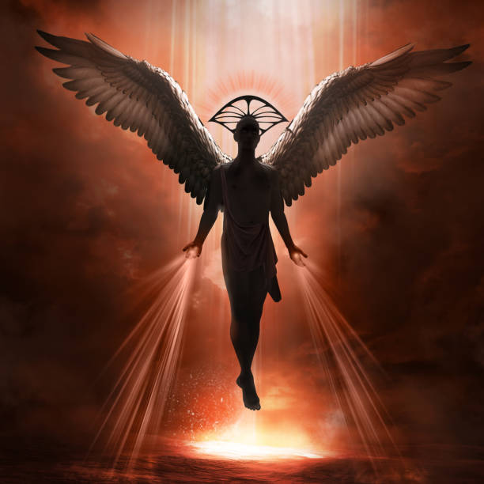 est l’équivalent de Prométhée dans la mythologie grecque. Celui-ci a volé le feu divin pour le donner à l’humanité afin de lui permettre d’avancer consciemment sur la voie de l’évolution spirituelle et transforme ainsi le plus parfait des animaux de la Terre en un Dieu potentiel. Pour ce "crime", il a été condamné à être enchaîné à un rocher, symbole du monde matériel. Chaque jour, un aigle vient lui dévorer le foie, siège de l’âme humaine. Et chaque jour le foie se régénère, cela représentant le cycle des incarnations. Cette torture est due à la conflagration causée par sa Pensée discernant le Bien du Mal et restant pourtant l’esclave des passions de son Adam terrestre. Hercule le rencontre au cours de ses pérégrinations et le libère de ses chaînes. Prométhée ayant accompli sa mission remonte à l’Olympe. Parti comme demi-dieu, il revient en tant que Dieu. C’est donc une récompense et non un châtiment. Chaque être humain est un héros en puissance et doit accepter la Lumière apportée par Lucifer, la connaissance, la Gnose. Mais il ne faut pas s’arrêter à l’illumination de l’esprit luciférien mais avancer jusqu’à Jésus Christ qui est le libérateur. Cependant, l’illumination permet l’accès à la sagesse qui mène à la rédemption.
L’âme doit manger de l’arbre du bien et du mal, de l’arbre de la connaissance, fusse au prix de son état paradisiaque. 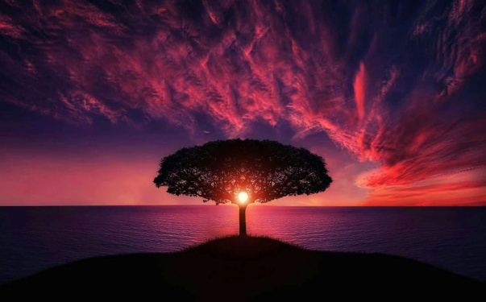 L’exil dans lequel se trouve l’âme – résultat de ce que l’on nomme la "chute"- prend fin lorsque survient la délivrance ou recréation, lorsque l’âme acquiert à nouveau la connaissance de sa propre divinité et que Christ naît dans le cœur humain. "D’un fragment de moi-même, j’emplis mon univers et je demeure." Bahgavad Gita Alors se reconquiert le paradis, mais cette fois en pleine conscience. Le microcosme retourne dans son monde, le monde divin, nanti des fruits qu’il a récoltés par la descente de l’âme dans le monde de la matière.
"Adam et Eve ont dû quitter le paradis mais ce n’est pas grave car dans leur cœur naîtra un paradis plus grand encore." John Milton Paradis Perdu ; 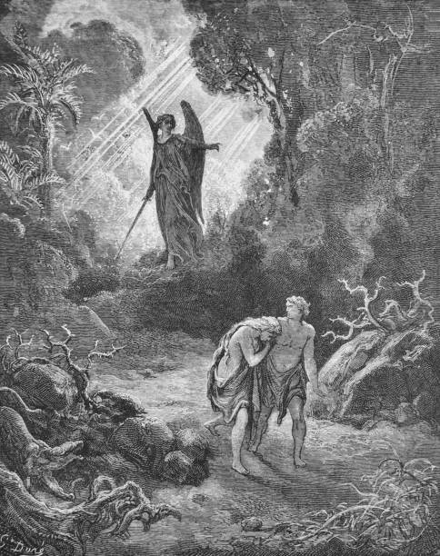

LA BALANCE
 La Balance symbolique, signe zodiacal, caractérise parfaitement l’être humain. Comme elle, il a 2 plateaux : l’un matériel, l’autre spirituel. Il doit harmoniser ces 2 tendances en lui, équilibrer ses 2 plateaux, et c’est dans la conscience terrestre que ce travail doit se faire. L’être humain est le premier être sur Terre qui constitue le lien entre l’esprit et la matière. En lui, s’effectue la descente de l’Esprit dans la matière et le retour de la matière à l’Esprit. La descente se fait avec l’aide des Hiérarchies spirituelles à l’œuvre dans sa conscience, mais pour la remontée, c’est l’être humain lui-même qui doit entrer en action. C’est à La Balance qu’il apparaît complet et soi-conscient. C’est ici que se termine la descente des forces spirituelles et qu’elles effectuent la liaison avec la mentalité instinctive de l’animal, et c’est ici que commence l’évolution de la conscience vraiment humaine. Celle-ci, avant d’opérer la remontée vers les plans spirituels, doit prendre contact avec les plans inférieurs, les connaître et les dominer.
Le passage par le nadir n’a pas pour but de catapulter l’être humain dans les ténèbres pour y subir toutes sortes de misères et y bien jouer sa partie. Non, il doit le confirmer dans la certitude inébranlable de la manifestation du salut. La marche à travers les cycles astronomiques constitue la manifestation divine prévue pour le salut de la créature. Le système entier de la monade doit arriver à s’ouvrir à cette unique certitude, afin que surgisse d’elle le véritable dieu en Dieu, et non une sorte d’automate, travaillant avec la précision d’une horloge et peuplant l’univers par milliards. Le Logos se révèle par sa créature, ceci pour se manifester lui-même. C’est pourquoi chaque monade est conduite vers son nadir afin que, tel un arbre, elle trouve une profondeur suffisante pour ses racines, pour ensuite s’élever vers le ciel. 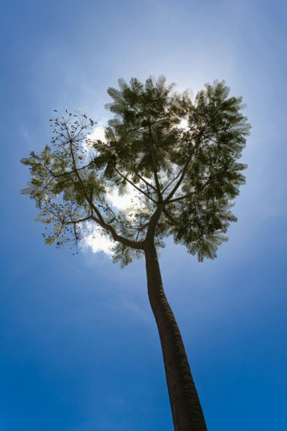
L’âme devenue plus autonome a ressenti les forces du bien et du mal comme vivant en elle. Le combat contre le mal devient intérieur. L’être humain possède le libre-arbitre, il a la possibilité de choisir le bien, c'est-à-dire ce qui va dans le sens de l’évolution juste – ou le mal qui entrave, empêche cette évolution. Les forces du mal appartiennent au plan divin et leur influence sur l’humain a été nécessaire afin qu’il puisse développer la liberté et ainsi la faire entrer dans la création. Au contact du mal, il peut développer le sens de ce qui est bien.
"Le mal est là pour permettre à l’humain de connaître le bien et, en même temps, en lui donnant la possibilité de choisir, il lui apporte la liberté. Dans le bien seul, il n’y a pas de liberté. De la présence du mal naît la possibilité de la liberté. Le mal est à sa place. Dès que vous voyez le mal, il n’existe plus en réalité parce que le mal n’est qu’une illusion. Mais si vous ne le percevez pas tel qu’il est, il est une force, une réalité." Selim Aïssel
La descente dans la matière n’a pas été quelque chose de négatif pour l’être humain. Sous l’influence de Lucifer, un début de liberté commença à devenir possible pour lui. En restant dans le monde spirituel où tout n’est que force, beauté, sagesse et vérité, il était destiné à n’être que le reflet de l’image de Dieu. Sans Lucifer, il serait resté dans un état d’inconscience. C’est parce que Prométhée/Lucifer s’est lié à l’âme humaine, que l’être humain descendant sur Terre a été capable d’ouvrir ses sens au monde physique, de le percevoir et de le comprendre, et qu’il a pu ensuite recevoir ces autres dons de Lucifer que sont l’écriture, les arts, la science. Lucifer, le mal, entraîne l’humain dans une incarnation trop profonde dans la matière mais lui donne en même temps les moyens de s’élever à nouveau hors de cette matière. Il doit se dégager de l’influence luciférienne, mais en transformant Lucifer en lui, et cela par l’œuvre du Christ. Grâce à l’action du Christ, l’Adam primordial ne devint pas totalement luciférien. Une partie, son moi céleste ou supérieur, resta dans le monde spirituel. Cette partie d’Adam, c’est l’Adam céleste, l’Adam Kadmon de la Kabale. Au moment de la "chute", une impulsion venant du Christ, le Dieu de l’Amour, qui est le Dieu de notre monde, a sauvé la partie céleste d’Adam, son moi supérieur, de l’influence négative de Lucifer. La partie d’Adam ayant subi l’influence de Lucifer est l’Adam terrestre qui représente le moi inférieur. Il doit ranimer le feu de la pensée divine qui gît sous la cendre de l’oubli.
Paroles de Jésus à ses disciples dans l’Epitre secrète de Jacques :
"Quel est votre mérite si vous faites la volonté du Père et si ce n’est pas un don qu’il vous a fait d’être tentés par Satan ? Mais si vous êtes opprimés par Satan et persécutés et que vous faites la volonté du Père, je déclare qu’il vous aimera et fera de vous mes égaux et il vous sera compté d’être aimés grâce à sa providence par votre propre choix."
Pour se connaître lui-même, Dieu l’Esprit doit être confronté à la résistance de la matière. Il se projette dans la manifestation, la dualité, jusqu’au nadir de la matière, avant d’effectuer la remontée vers l’unité en ayant vaincu la mort et gagné en conscience, en ayant délaissé le mal pour choisir le bien en toute conscience. Les Dieux, les anges, doivent passer par l’état humain. Ils n’auraient aucun mérite à rester dans le bien. De même pour le chercheur de vérité, il n’est pas possible de se réfugier dans une grotte, un monastère. Il doit affronter le monde et vaincre ses contradictions par son aspiration.
Le Chant de la Perle
Ce conte gnostique décrit la descente et la remontée, le destin de chaque esprit.
Le fils du roi est envoyé par on père afin de trouver et rapporter la Perle unique. Avant le départ, sa tunique lui est retirée mais un trésor lui est confié. Il doit abandonner son domaine mais la loi divine a été déposée dans son cœur. Il doit descendre en Egypte qui représente le monde matériel, l’exil du peuple juif comme le décrit la bible. Et récupérer la perle gardée par un Dragon (ou Satan). 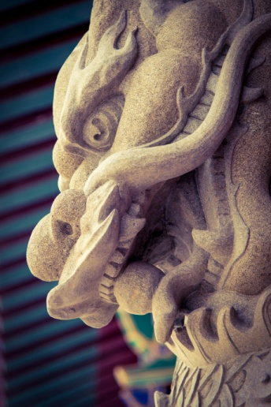 Arrivé dans ce pays, il use des nourritures terrestres, s’endort et oublie sa mission. Mais Dieu le Père n’oublie pas l’œuvre de ses mains et lui envoie un message pour lui rappeler qui il est et quelle est sa mission sur terre. Ces paroles éveillent celles qui étaient gravées dans son cœur et il sait à présent qui il est et le but de sa descente dans le monde. Il fait alors en sorte de récupérer la perle en ayant endormi le Dragon, les forces de la nature maîtrisées.
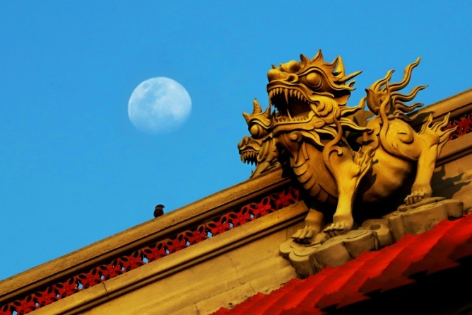 Puis, muni de son trésor, la perle qu’il a conquise par sa volonté, il retourne au royaume de son Père. Là, on lui rend sa tunique qui s’est agrandie et embellie pour s’adapter à sa nouvelle stature. Il est devenu le digne fils de son Père. Mission accomplie !
Adam, le Paradis, le péché originel, la chute, l’expulsion du Paradis : ceci est un ordre chronologique qui correspond au mental humain. Alors que toute la Création a eu lieu en une fois, y compris Satan, l’adversaire, qui permet aux entités spirituelles venues vivre l’expérience humaine de se développer. Le Paradis est notre futur antérieur, l’état atteint après la réalisation de l’eschatologie.
Le cœur de Dieu bat à son rythme et envoie régulièrement un rayon de Lumière pour aider ses créatures à retrouver le chemin de la maison originelle, Bouddha comme Jésus et tous les autres "envoyés".
En conclusion, nous pensons donc que Christ, Satan, Lucifer et autres n’existent pas en tant qu’êtres individuels, mais ils représentent différents aspects qui se manifestent dans notre microcosme au cours de notre cheminement sur Terre jusqu’à la réintégration du Royaume originel.

Paroles Gnostiques du Christ Jésus André Wautier Editions Ganesh
L’Ardeur de l’élévation Peter Huijs Rozekruis Pers
Le Baiser de Dieu Annick de Souzenelle Albin Michel
La Gnose Originelle Egyptienne JV Rijckenborgh Rozekruispers
Paroles de Vérité Ostad Elahi Albin Michel
Découverte du Bucegi Radu Cinamar Editons Atlantes
Ne restons pas ce que nous sommes Françous Esperet Robert Laffont
De la Division de la Nature Jean Scot Erigene PUF
Etudes Bibliques F. Godet Hachette
La Cosmogonie d’Urantia Editions Urantia

